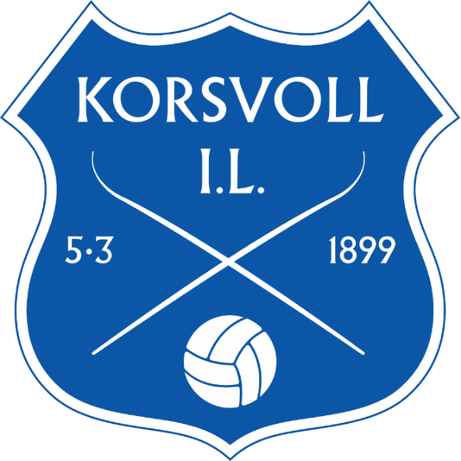
ÅRSMØTE KORSVOLL IL
Som følge av koronapandemien har styret besluttet at årsmøtet skal avholdes digitalt ved bruk av Teams. Er det noen som ikke har anledning til å delta digitalt, vil det være en mulighet for en begrenset gruppe å delta fra Korsvollhuset, med resten av møtet på storskjerm. Dørene der åpner klokken 18:30.
Onsdag 3. juni 2020 klokken 19.00.
Alle som ønsker å delta bes om å registrere seg innen 29.05.2020 her:
https://docs.google.com/forms/d/e/1FAIpQLSfU4uaZpRGzVWPJ4GEgeJRlso6My5vZIWIKY8O7D1gMxzLLyA/viewform
Det er viktig for styret å vite hvem som ønsker å delta på forhånd, slik at vi kan oversende link og informasjon om gjennomføringen av årsmøtet på forhånd, samt at vi kan kontakte deltakerne direkte dersom det skulle oppstå tekniske problemer under årsmøtet.
Dagsorden
- Godkjenning av innkalling og dagsorden
- Valg av referent og to personer til å signere protokoll
- Referat fra årsmøtet 21. mars 2019
- Beretning for 2019
- Regnskap for 2019
- Budsjett for 2020
- Medlemskontingent og treningsavgifter
- Nye vedtekter i henhold til endret lovnorm fra Norges Idrettsforbund
- Innkomne forslag
- Valg
Forslag til årsmøtet må sendes til styret pr. epost til post@korsvollil.no innen
27. mai 2020. Møtet er kunngjort ved e-post til alle medlemmer, Facebook, samt på nettsiden www.korsvollil.no.
Saksdokumenter vil være tilgjengelig på www.korsvollil.no fra onsdag 27. mai 2020.
Styret håper at Korsvoll ILs medlemmer vil delta og bidra til å opprettholde en aktiv klubb i Korsvoll IL.
Med vennlig hilsen
Styret i Korsvoll IL

